ПОСТАНОВКА ЗАДАЧИ
Реализация печатной формы для документа «Отпуск»

Описание технического решения

Предмет разработки
Данный документ предназначен для описания постановки задачи предмета проектирования. Таким предметом является:
- Реализация печатной формы для документа «Отпуск».
В итоговом документе собирается информация, которая потребуется программисту для разработки. Типичная информация касается того, как будет работать разработка с точки зрения функциональности, какой тип данных будет использоваться, источник, из которого будут поступать такие данные, и т.д.
Доработки, реализованные в соответствии с настоящим ОПЗ, будут использоваться во всех организациях, работающих в системе ГИС ЕСКУ.

Описание требований
Описанная доработка отвечает следующим требованиям:
Таблица 1 – Описание требований
Номер требования | Описание
00099 | Необходимо разработать механизм автоматического подсчета/учета дней компенсации за определенный период общей цифрой по всем видам отпуска. При предоставлении компенсации за несколько периодов, например, 2022-2023, 2023-2024, 2024-2025 остатки по видам отпуска отображать корректно, а именно, не забирая все имеющиеся неиспользованные дни отпуска в этом периоде. После проведения приказа на компенсацию автоматически списывать остатки отпуска для корректного отображения сведений по остаткам отпуска.  Реализовать печатную форму приказа о замене отпуска денежной компенсацией согласно макетам. Осуществить формирование печатной формы в соответствии с шаблоном. Печатная форма формируются в приложении «Р7-Офис» в формате *doc шрифтом Liberition Sans с наименованием файла на русском языке. Поля документа соответствуют заданным параметрам: Верхнее 1 см, нижнее 2 см, левое 3 см, правое 1 см.

Основные функции

1.3.1 Функция №1. «Реализация печатной формы для документа «Отпуск»»
Реализация печатной формы о компенсации дней отпуска для документа «Отпуск».

Логика системы
В рамках описываемой программы выделены следующие функции:

1.4.1 Функция №1. «Реализация печатных форм для документа «Отпуск»
Система: 1С:ЗКГУ Корп
Событие-инициатор: Необходимость вывода печатной формы для документе Отпуск.

ШАГ №1. Алгоритм формирования дней компенсации по рабочим периодам
Реализовать печатную форму «О замене денежной компенсацией (ЯНАО)», которая будет доступна в том случае, если на форме документа на вкладке «Основной отпуск» указан признак «Компенсация отпуска» и/или на вкладке «Дополнительные отпуска, отгулы» заполнены поля «Вид отпуска» и заполнены поля «Дн.комп.» для соответствующего вида отпуска.
При нажатии команду «Печать» произвести алгоритм подсчета дней компенсации для списания указанных в документе «Отпуск» на вкладках «Основной отпуск» и/или «Дополнительные отпуска, отгулы» в соответствии с рабочими периодами для вывода на печатную форму.
Алгоритм подсчета дней:
- Ориентируясь на алгоритм учета в типовом отчете «Справка об остатках отпусков» разбивать количество дней каждого вида отпуска для каждого рабочего периода. Например, для отпуска «Северный» - 3 дня за период 19 янв.2023г.-18 янв.2024г.; 2 дня за период 19 янв.2024г. – 18 янв.2025г. Для отпуска «Основной» 2,5 дн. за период 19 янв.2025г. – 18 янв.2026г., «За ненормированный служебный день» 3 дн. за период 19 янв.2023г.-18 янв.2024г
- Объединить списанные дни каждого вида отпуска по одинаковым рабочим периодам. Например, для отпусков «Северный» и «За ненормированный служебный день», количество доступных дней для списания 3 и 3 дня соответственно и рабочий период 19 янв.2023г.-18 янв.2024г.
При выводе на печать привести к виду общее количество дней для каждого рабочего периода :
6 дней за период 19 янв.2023г.-18 янв.2024г.
2 дня за период 19 янв.2024г. – 18 янв.2025г.
2,5 дня за период 19 янв.2025г. – 18 янв.2026г
0,5 дня за период 19 янв.2026г. – 18 янв.2027г

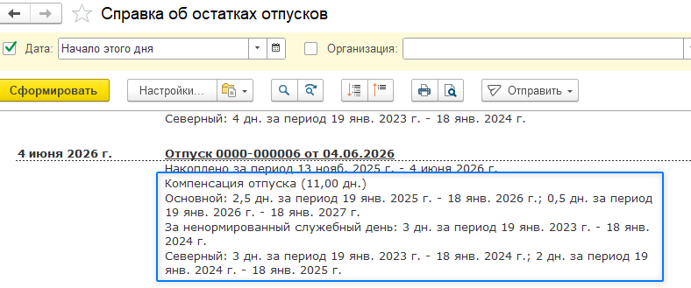
Рисунок 1 –Учет дней в разрезе периодов

ШАГ №2. Вывод сформированной печатной формы
Вывод печатной формы «О замене денежной компенсацией (ЯНАО)» по кнопке «Печать».
Алгоритм формирования описан ниже.

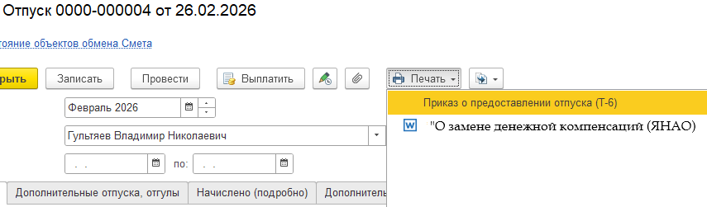
Рисунок 2 –Визуальное предоставление

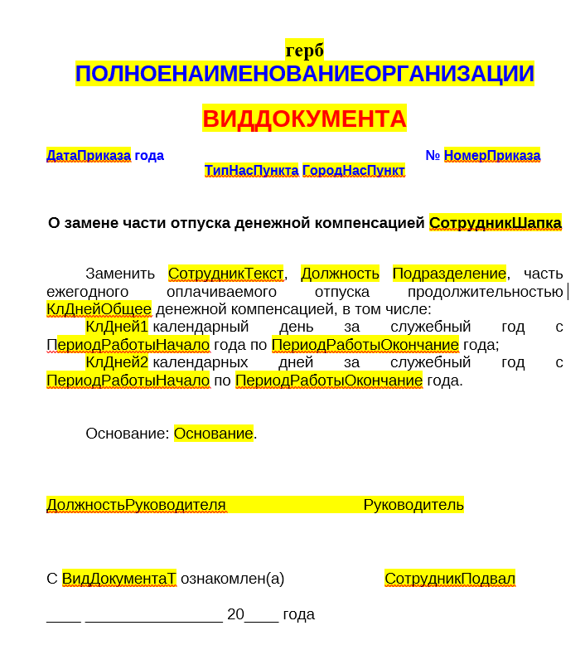
Рисунок 3 – Шаблон ПФ
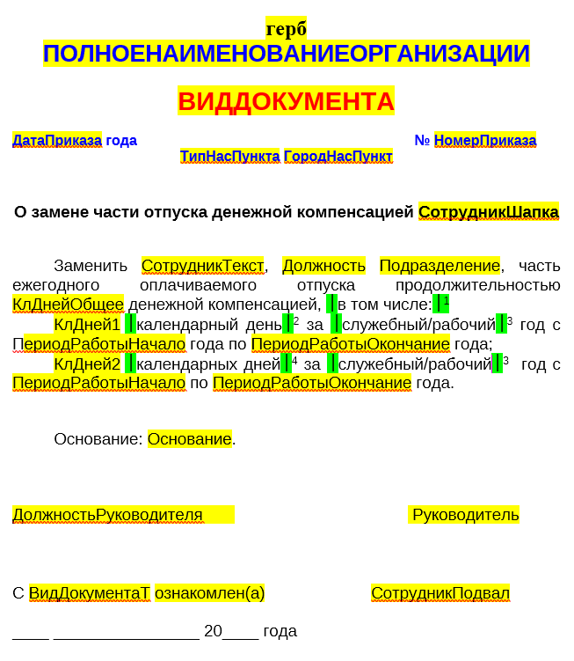
Рисунок 4 – Шаблон ПФ
Таблица 2 – Алгоритм заполнения параметров печатной формы
№ п/п | Имя параметра | Алгоритм заполнения
- 2 | Герб | Блок 1 заполнять гербом ЯНАО, если в организации стоит признак «Рассчитывается денежное содержание государственных служащих».  В организациях, где нет признака «Рассчитывается денежное содержание государственных служащих» необходимо заполнять гербом, который загружен в справочнике «Организации» на вкладке «Настройки печати».  Если герб не загружен в организации, тогда ничего не выводить на место герба.
 | ПолноеНаименованиеОрганизации | Заполняется наименование текущей организации. Поле «Полное наименование» справочника «Организации».
- 3 | ВидДокумента | Заполняется из поля «Вид документа» документа «Отпуск».
 | ДатаПриказа | Заполняется из поля «Дата» по формату «ДД месяц ГГГГ».
 | НомерПриказа | Заполняется из поля «Регистрационный номер» документа «Отпуск».
 | ТипНасПункта | Если в справочнике «Организации» в поле «Юридический адрес» (Город, населенный пункт) заполнен город, то выводить «г», в противном случае анализировать поле «Населенный пункт» и выводить соответствующую первую букву. Например «с Ныда» выводить «с»).
 | ГородНасПункт | Заполняется из справочника «Организации» из поля «Юридический адрес» (Город, населенный пункт – Город). Если город не заполнен, то заполнять значение из поля "населенный пункт".
 | СотрудникШапка | В поле «Сотрудник» -- реквизит «Полное имя». В печатной форме привести к виду «Иванову И.И.» (дательный падеж).
 | СотрудникТекст | Путь к данным для заполнения получить из документа «Отпуск» поле «Сотрудник». Выводить полностью ФИО в дательном падеже.
 | Должность | Путь к данным для заполнения получить из документа «Отпуск» поле «Сотрудник» -- «Должность» -- «Должность». Выводить полностью в дательном падеже.
 | Подразделение | Путь к данным для заполнения получить из документа «Отпуск» поле «Сотрудник» -- «Подразделение». Выводить в родительном падеже. Также предусмотреть вывод полной иерархии.
 | КлДнейОбщее | Выводить сумму дней из вкладок «Основной отпуск» по полю «Компенсация отпуска», на вкладке «Дополнительный отпуск, отгул» для каждого заполненного вида отпуска по полю «Дн.комп.» для всех рабочих периодов.
 | КлДней1 | Выводить сумму дней в разрезе рабочих периодов из формы документа «Отпуск», вкладка «Основной отпуск» поле «Компенсация отпуска», вкладка «Дополнительные отпуска, отгулы» для каждого вида отпуска по полю «Дн.комп.». Дни компенсации для разных видов отпусков, но одинаковым рабочим периодов суммируются и выводится общее количество дней (Алгоритм описан в Шаг№1).
 | КлДней2 | Выводить сумму дней в разрезе рабочих периодов из формы документа «Отпуск», вкладка «Основной отпуск» поле «Компенсация отпуска», вкладка «Дополнительные отпуска, отгулы» для каждого вида отпуска по полю «Дн.комп.». Дни компенсации для разных видов отпусков, но одинаковым рабочим периодов суммируются и выводится общее количество дней (Алгоритм описан в Шаг№1).  Каждое количество дней с разными рабочими периодами выводить новой строкой, с указанием общего количества дней компенсации и рабочего периода.  Например, 6 дней за период 19 янв.2023г.-18 янв.2024г.  2 дня за период 19 янв.2024г. – 18 янв.2025г.  2,5 дня за период 19 янв.2025г. – 18 янв.2026г  0,5 дня за период 19 янв.2026г. – 18 янв.2027г и далее по тексту.
 | Блок 1 | Выводить в случае, если по сотруднику больше одного рабочего периода. Данная информация берется из полей «Рабочий период С» - «Рабочий период По» для каждого указанного вида отпуска на форме документа.
 | Блок 2 и Блок 4 | Вывод текстовой конструкции «календарный день / календарных дней» должен быть динамическим и менять падеж и число в зависимости от выводимого количества дней.
 | Блок 3 | Выводить «служебный», если в должности сотрудника «Вид должности» содержит значение «Должность государственной гражданской службы»/ «Должность муниципальной службы».  В остальных случаях - "рабочий".
 | ПериодРаботыНачало | Выводить из формы документа «Отпуск», вкладка «Основной отпуск» поле «Рабочий период С» (дата начала). На вкладке «Дополнительные отпуска, отгулы» по полю «Рабочий год» для каждого вида отпуска (Начало).
 | ПериодРаботыОкончание | Выводить из формы документа «Отпуск», вкладка «Основной отпуск» поле «Рабочий период По» (дата окончания). На вкладке «Дополнительные отпуска, отгулы» по полю «Рабочий год» для каждого вида отпуска. (Конец).
 | Основание | Заполняется из поля «Основание».
 | ДолжностьРуководителя | На форме документа реквизит-гиперссылка с должностью руководителя.
 | Руководитель | В поле документа «Руководитель» реквизит «Полное имя». В печатной форме привести к виду «П. П. Петров».
 | ВидДокументаТ | Заполняется из поля «Вид документа» документа «Отпуск» в творительном падеже.
 | СотрудникПодвал | В поле «Сотрудник» -- реквизит «Полное имя». В печатной форме привести к виду «И.И. Иванов».
 | Ознакомлен (а) | Выводить с соответствии с полом сотрудника.

Обработка исключительных ситуаций
Программа предусматривает отслеживание и корректную обработку следующих исключительных ситуаций:

Таблица 3 – Описание обработки исключительных ситуаций
Условие возникновения | Формула | Сообщение для пользователя | Процедура реагирования
Вызов печатных форм из документа, который имеет признак модифицированности, т.е. который был изменен и не записан. | Если в документе, из которого вызывается печатная форма, имеются какие-либо изменения и при этом документ не был записан. | Для выполнения команды *наименование печатной формы, которую пытаются вызвать* данные будут записаны. Продолжить?  Кнопки на выбор:  - Записать и продолжить;  - Отмена | Если нажать «Записать и продолжить», то документ запишется и сформируется печатная форма.  Если нажать «Отмена», то печатная форма не будет сформирована и документ не будет записан.

Легенда
- Условие возникновения: Условие возникновения исключительной ситуации, например, нарушение пользователем цепочки бизнес-процесса или некорректный ввод данных в систему;
- Формула: Описание параметров исключительной ситуации, например, «Не заполнено поле «Дата»;
- Сообщение для пользователя: Текст сообщения об ошибке, которое будет выдано на экран пользователю;
- Процедура реагирования: Действия программы по обработке данной исключительной ситуации, например, вывод сообщения об ошибке пользователю, отмена проведения документа и пр.;

Дизайн объектов Системы
Для корректной работы описываемой разработки не требуется описания дизайна объектов.

Настройки системы, используемые разработкой
Для корректной работы описываемой разработки не требуется выполнения дополнительных настроек Системы.

Сценарии тестирования
В данном разделе приводятся инструкции по методике тестирования разработки и ожидаемые результаты.

1.8.1 Документ «Отпуск»

Таблица 4 – Описание сценария тестирования
Шаг теста № | Шаг теста. Действие и Путь | Результаты
1 | Заполнить документ «Отпуск». На вкладке «Основной отпуск» отметить поле «Компенсация отпуска», указать количество дней, рабочий период устанавливается автоматически в соответствии с выбранным количеством дней. На вкладке «Дополнительные отпуска, отгулы» добавить виды отпуска указать количество дней для каждого вида отпуска, рабочие периоды заполняются автоматически на основании указанных дней. Записать документ. | Данные записаны.
2 | По кнопке «Печать» выбрать печатную форму «О замене денежной компенсацией (ЯНАО)». | Печатная форма сформирована корректно.

Приложения

АППАРАТ ГУБЕРНАТОРА
ЯМАЛО-НЕНЕЦКОГО АВТОНОМНОГО ОКРУГА

ПРИКАЗ

________________ 20____года | №__________
г. Салехард

О замене части отпуска денежной компенсацией Иванову И.И.

Заменить Иванову Иванову Ивановичу, первому заместителю директора департамента, часть ежегодного оплачиваемого отпуска продолжительностью 17 календарных дней за служебный год с 18 марта 2025 года по 17 марта 2026 года денежной компенсацией.

Основание: заявление Иванова И.И. от 22 декабря 2025 года.

Руководитель аппарата Губернатора Ямало-Ненецкого автономного округа | С.С Сидоров

С приказом ознакомлен  ______ _____________ 20____ года | И.И. Иванов

АППАРАТ ГУБЕРНАТОРА
ЯМАЛО-НЕНЕЦКОГО АВТОНОМНОГО ОКРУГА

ПРИКАЗ

________________ 20____года | №__________
г. Салехард

О замене части отпуска денежной компенсацией Иванову И.И.

Заменить Иванову Иванову Ивановичу, первому заместителю директора департамента, часть ежегодного оплачиваемого отпуска продолжительностью 40 календарных дней денежной компенсацией, в том числе:
31 календарный день за служебный год с 02 апреля 2024 года по 01 апреля 2025 года;
9 календарных дней за служебный год с 02 апреля 2025 года по 01 апреля 2026 года.

Основание: заявление Иванова И.И. от 22 декабря 2025 года.

Руководитель аппарата Губернатора Ямало-Ненецкого автономного округа | С.С Сидоров

С приказом ознакомлен  ______ _____________ 20____ года | И.И. Иванов

